國立花蓮特殊教育學校106年度相關專業服務中心-
花蓮區特殊教育專業服務知能研習暨相關專業服務工作會議實施計畫
- 依據: 106年度相關專業服務中心花蓮區工作計畫。
- 目的：
一、本區相關專業服務業務宣導。
二、促進一般高中職、國中小教師及家長對特殊需求學生情緒及行為問題處
理與輔導，提供家長及老師們與對特殊需求學生情緒及行為問題處理的
分享交流平台，以期許給予學生更完善的照顧。
三、增進各特殊教育人員研討交流與分享實務經驗。
- 辦理單位：
一、主辦單位：教育部國民及學前教育署
二、承辦單位：國立花蓮特殊教育學校
三、協辦單位：花蓮縣吉安鄉教育會
- 研習日期：106年03月17日(五)08：30~12:30
- 研習地點：國立花蓮特殊教育學校-2樓視聽教室(花蓮縣吉安鄉中山路2段2號)
- 參加人員：（預計人數60人）
一、花蓮縣高級中等學校特教業務承辦人員務必參加本研習、相關教師1-2
人出席。
二、花蓮縣各國民中小學教師、家長歡迎報名參加。
三、花蓮縣機構職員工及家長歡迎報名參加。
四、本校教職員工及家長。
柒、課程表：
時 間 | 會議程序 | 主 持 人 | 主講人
08:30～08:40 | 簽到、講義發放 | 花蓮特殊教育學校實輔團隊
08:40～08:50 | 開 幕 式 | 劉于菱校長
08:50～10:30 | 好照服能造福 | 劉于菱校長 | 張瓊文臨床心理師
10:30～10:40 | 休息 | 花蓮特殊教育學校實輔團隊
10:40～11:30 | 生命守門人 | 劉于菱校長 | 張瓊文臨床心理師
11:30～12:20 | 花蓮區相關專業服務說明 | 劉于菱校長 | 邱欣瑾組長
12:20～12:30 | 綜合座談 | 劉于菱校長

- 經 費：由106年度相關專業服務中心經費項下支應。
- 報名方式：
一、請於106年3月15日前至教育部特殊教育通報網（http://www.set.edu.tw/），點選教師研習->研習與資源區->國教署特教研習，完成報名手續。
二、與會以傳真方式報名者，並請以電話確認。請填妥附件之報名表後，將報名表傳真至03-8540132。聯絡人: 復健組長邱欣瑾或實輔主任莊淑卿，聯絡電話03-8544225轉502或500。
- 參加人員請給予公（差）假並由承辦學校核發4小時研習證明。
- 請參加人員自備環保杯，會後備有餐盒。
- 本計畫經陳校長核定後實施，修正時亦同。

附件一
106年度花蓮區特殊教育專業服務知能研習暨相關專業服務工作會議報名表
服務單位 | 職稱 | 教師或家長姓名 | 聯絡電話 | 用餐
 |  |  |  | □葷□素
 |  |  |  | □葷□素
 |  |  |  | □葷□素
- 注意事項：
- 至教育部特殊教育通報網（http://www.set.edu.tw）報名或傳真:03-8540132
- 聯絡人：國立花蓮特殊教育學校 實習輔導處邱欣瑾組長 03-8544225轉502
- 請自行前往研習地點(國立花蓮特殊教育學校-2樓視聽教室)。

國立花蓮特殊教育學校位置圖
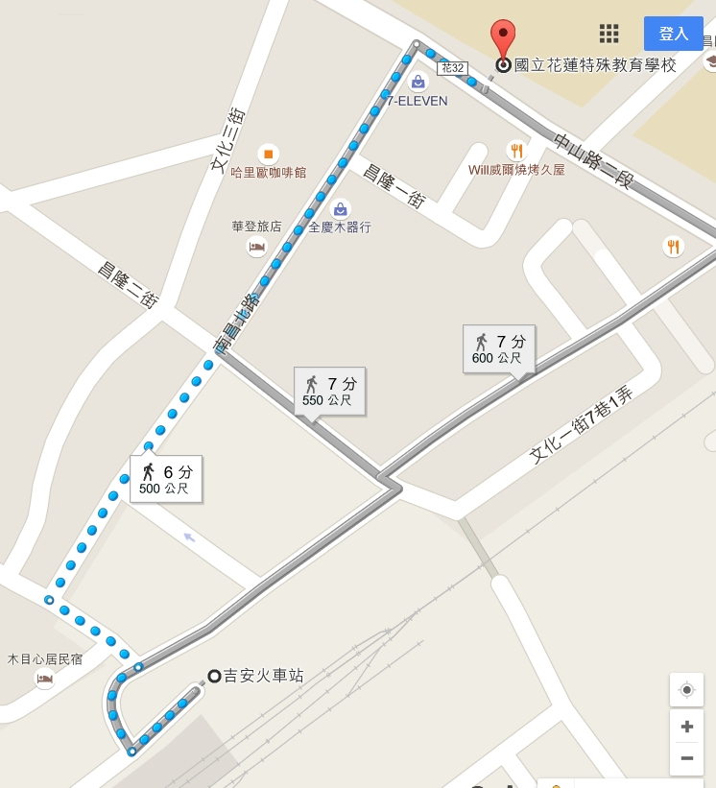
※搭乘火車請於吉安火車站下車，步行至本校只要6分鐘。
※地址：97349 花蓮縣吉安鄉中山路2段2號

